ESCUELA SECUNDARIA BÁSICA Nº 1
Boletín Escolar
PREVENCION DE MENINGITIS
Para disminuir el riesgo de contagio de meningitis, la Dirección Provincial de Inspección General de la cartera educativa bonaerense, informó a las escuelas de todos los niveles educativos sobre síntomas que presenta la enfermedad y las medidas de prevención que se deben tener en cuenta.

-¿Qué es la meningitis?
Una inflamación de las membranas que recubren el cerebro. Puede ser causada por virus y bacterias, entre otros gérmenes. La meningitis bacteriana es una enfermedad grave que puede comprometer la vida o dejar secuelas importantes.

-Síntomas:
Dolor de cabeza intenso (cefalea)
Fiebre alta
Confusión
Irritabilidad
Cambios en el carácter
Vómitos
Molestias al mirar la luz

Los síntomas más tempranos son dolor de cabeza y fiebre alta

- ¿Qué hacer?
Ante la aparición de los síntomas señalados, se debe consultar enseguida a un médico.

-Meningitis viral y bacteriana
Si bien las dos pueden presentarse con los síntomas antes descriptos, las meningitis virales son benignas y, en general, no dejan secuelas.
En las bacterianas, por el contrario, un retardo en el diagnóstico o en el inicio del tratamiento puede ser la causa de importantes daños neurológicos tales como sordera, dificultades en el aprendizaje y en el lenguaje, retardo mental y trastornos en la motricidad, entre otros. Algunos casos pueden ser fatales.

-¿Qué gérmenes causan las meningitis bacterianas?
Entre los dos meses y los cinco años de vida, la bacteria más frecuente es el Haemophilus influenzae tipo b, los meningococos del grupo A, B y C, entre otros, y el neumococo. Los gérmenes más comunes en nuestro medio, en los mayores de cinco años, son los meningococos y el neumococo. Los meningococos pueden provocar epidemias.

-El contagio
Tanto el H. influenza como el meningococo se transmiten de persona a persona a través de las gotitas de saliva que se "despiden" al toser o al hablar. Por lo tanto, quienes conviven con un paciente con meningitis bacteriana producida por estos gérmenes tienen mayor riesgo de adquirir esta bacteria y, eventualmente, de enfermarse.

-La prevención
Antibióticos:
Para evitarlo, existen medidas preventivas: deben administrarse antibióticos a los convivientes, es decir, al grupo familiar y a quienes tengan contacto directo con el niño, por ejemplo, los compañeritos de grado que compartieron más de cuatro horas los últimos cinco días.
Vacunas:
En la actualidad existen vacunas para prevenir las meningitis por Haemophilus y meningococos A, B, I, y W 135.
La vacuna anti-Haemophilus, próxima a ser incluida en el calendario oficial de vacunación, se puede aplicar conjuntamente con la vacuna triple (tétanos, coqueluche y difteria), vacuna cuádruple o en forma simultánea.
Esta vacuna es segura y efectiva. Ha tenido impactos en la salud en los lugares donde su aplicación es obligatoria, disminuyendo la incidencia de meningitis por este germen.
La vacuna para meningococo del grupo B, de origen cubano, es efectiva en niños mayores de cuatro años. Sólo se la utiliza en brotes epidémicos.
Finalmente, se encuentran disponibles vacunas contra meningococos A y C y AC-W y 135, para su uso en epidemias.

-Lo que deben hacer los padres
Consultar al médico de cabecera.
Confirmado el diagnóstico, comunicarlo a la escuela para que se tomen las medidas correspondientes.

-Lo que debe hacer la escuela
Las autoridades deben comunicarse, a través de la familia, con el médico del niño enfermo, quien dará las indicaciones adecuadas, según el tipo de infección.
Deben seguir la orientación dada por el médico, comunicarla a los otros padres, a fin de llevarles tranquilidad.

-El regreso a clase
El niño puede reiniciar las clases cuando haya finalizado el tratamiento antibiótico y tenga el alta médica.

-Para recordar
La meningitis diagnosticada precozmente es curable.
Si un niño tiene cefalea intensa y fiebre, está confuso, irritable y con cambios de carácter o tendencia al sueño, hay que sospechar que tiene meningitis y consultar urgente al médico, ya que esto modificará la posibilidad de complicaciones posteriores.
Los convivientes de una persona con meningitis bacteriana deben tomar, según prescripción médica, antibióticos para evitar el contagio.
Las meningitis por Haemophilus y por meningococos pueden prevenirse mediante vacunas.

Introducción

Contenido
Introducción 1
Maratón Nacional de Lectura 2
La máquina que hace libros 2
Esta es Nuestra Casa 3
Fondo Escuela 3
Desde el Aula: Inglés 4

Julio 2007
Volumen 2, número 4

Cuidemos el Agua

“La meningitis diagnosticada precozmente es curable.”
Por D.G.C.y E.

Por quinto año consecutivo, y tercero para nuestra escuela, desde Fundación Leer convocamos a niños y jóvenes, junto con sus familias y otros miembros de la comunidad, a disfrutar durante un día de la lectura y de la magia de los libros.
El próximo 5 de octubre una vez más esperamos que en todo el país miles de chicos en escuelas, centros comunitarios, clubes, bibliotecas, comedores, hospitales y centros de salud compartan todo tipo de actividades en torno a la lectura: narraciones, obras de teatro, talleres temáticos, lecturas en plazas, entre otras propuestas.
A través de esta iniciativa –de participación gratuita y sin carácter competitivo- nos proponemos concienciar a la comunidad sobre la importancia de despertar el interés de los jóvenes por la lectura y de brindarles a todos iguales y enriquecedoras oportunidades para su alfabetización.
Bajo el lema “Disfrutá de la lectura, compartí un libro con un amigo” en esta oportunidad destacaremos todo el potencial que la lectura tiene como práctica que nos permite vincularnos con los demás y comunicar afectos.
A través de gestos simples como compartir una historia, recomendar un libro que nos conmueve, compartir los sentimientos que nos despierta, nos acercamos al otro y nos enriquecemos mutuamente.
En 2007, una vez más esperamos contar con la participación de toda la comunidad de Pinamar en este evento.
Lo invitamos a visitar el sitio de la Fundación Leer, donde encontrará todas las herramientas necesarias para hacer del 5 de octubre un día inolvidable para toda la comunidad e inscribir si lo desea a su institución.
http://www.leer.org.ar/
Actividades que estamos preparando para esta maratón:

- Ampliación del libro marcador de lectores
- Ilustración del Libro Misteriosa Buenos Aires de Mujica Laínez
- Creación de Mitos y Leyendas que serán leídos ese día.
- Taller de Lectura de imágenes para pequeños lectores invitados.
- Tenés que leer esto!!! Lo mas TOP que leí.
- Hoy mi familia viene a leer a mi escuela.

Disfruta de este Maratón, disfruta de leer con tus hijos,

No se olviden el 5 de Octubre los esperamos

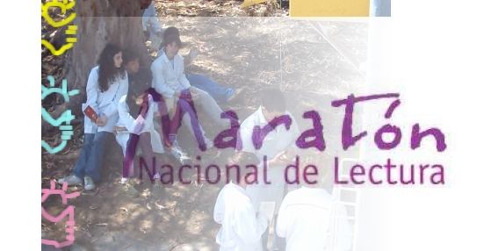

Maratón Nacional de Lectura

Página 2

Maratón Nacional de Lectura
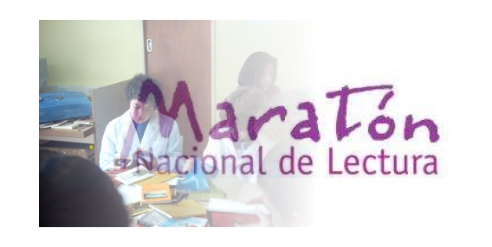

La máquina que hace libros, o la expansión del On Demand Books
La Expresso Book Machine -nombre de esta nueva máquina- basada en el sistema On Demand Books, tarda de 6 a 8 minutos en sacar un libro en rústica de 200 páginas. Mucha publicidad sobre el primer paso de esta "editora automática", que para muchos significa un momento histórico en el mundo del libro.
Se trata de una máquina cuyo enfoque parece no la gran serie, vinculada a la imprenta, sino algo más flexible, de menor tirada, y mucho más cerca del consumidor final. Lo interesante de este invento es que enlaza directamente el mundo digital con el objeto-libro.
En cuanto a esta suerte de revolución en la impresión de libros, Jason Epstein en su libro La industria del libro (Anagrama, 2002), sostiene que: "Los libros como objetos físicos no desaparecerán para ser reemplazados por señales electrónicas que se podrán leer en pantallas portátiles de cristal líquido. Tampoco perecerán las librerías. Pero de aquí en adelante coexistirán con listados multilingües bien surtidos de textos digitalizados procedentes de múltiples fuentes…” (Fragmento citado en el artículo "La edición sin nombre", de José Antonio Sánchez Paso).
La educación sin libros no es un escenario posible por lo menos en la sociedad y la cultura actuales. Lo que sí plantean proyectos como el que reseñamos es otra relación con estos objetos de la cultura en diferentes planos. En el plano del mercado, dado que seguramente variará el costo de los ejemplares significativamente; en el plano de la producción de las editoriales -¿qué va a suceder si van a editar sin imprimir?, ¿qué va a suceder sin el mercado como variable?-; en el plano de la actividad del lector, que adquirirá competencias para seleccionar, fragmentar, comparar, el libro a imprimir.
Esta apertura y flexibilidad no serán un obstáculo para el mundo educativo, sino más bien una invitación a la creatividad y al pensamiento.
Fuente: Portal de EDUCAR

Esta es Nuestra Casa

Con Mucho esfuerzo y colaboración de padres, alumnos y docentes estamos trabajando mucho por realizar distintos arreglos en la escuela, buscando tener un lugar digno donde todos podamos trabajar y aprender.
Este es el resultado.
Ayer Hoy

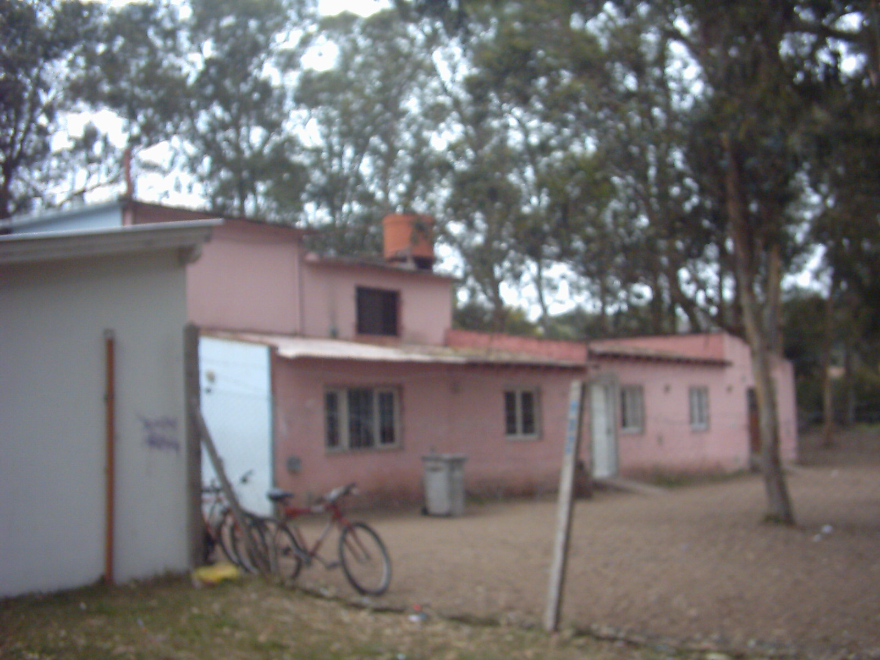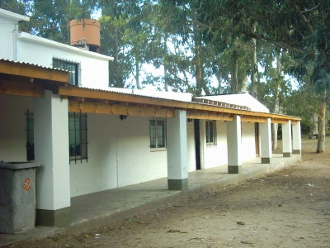

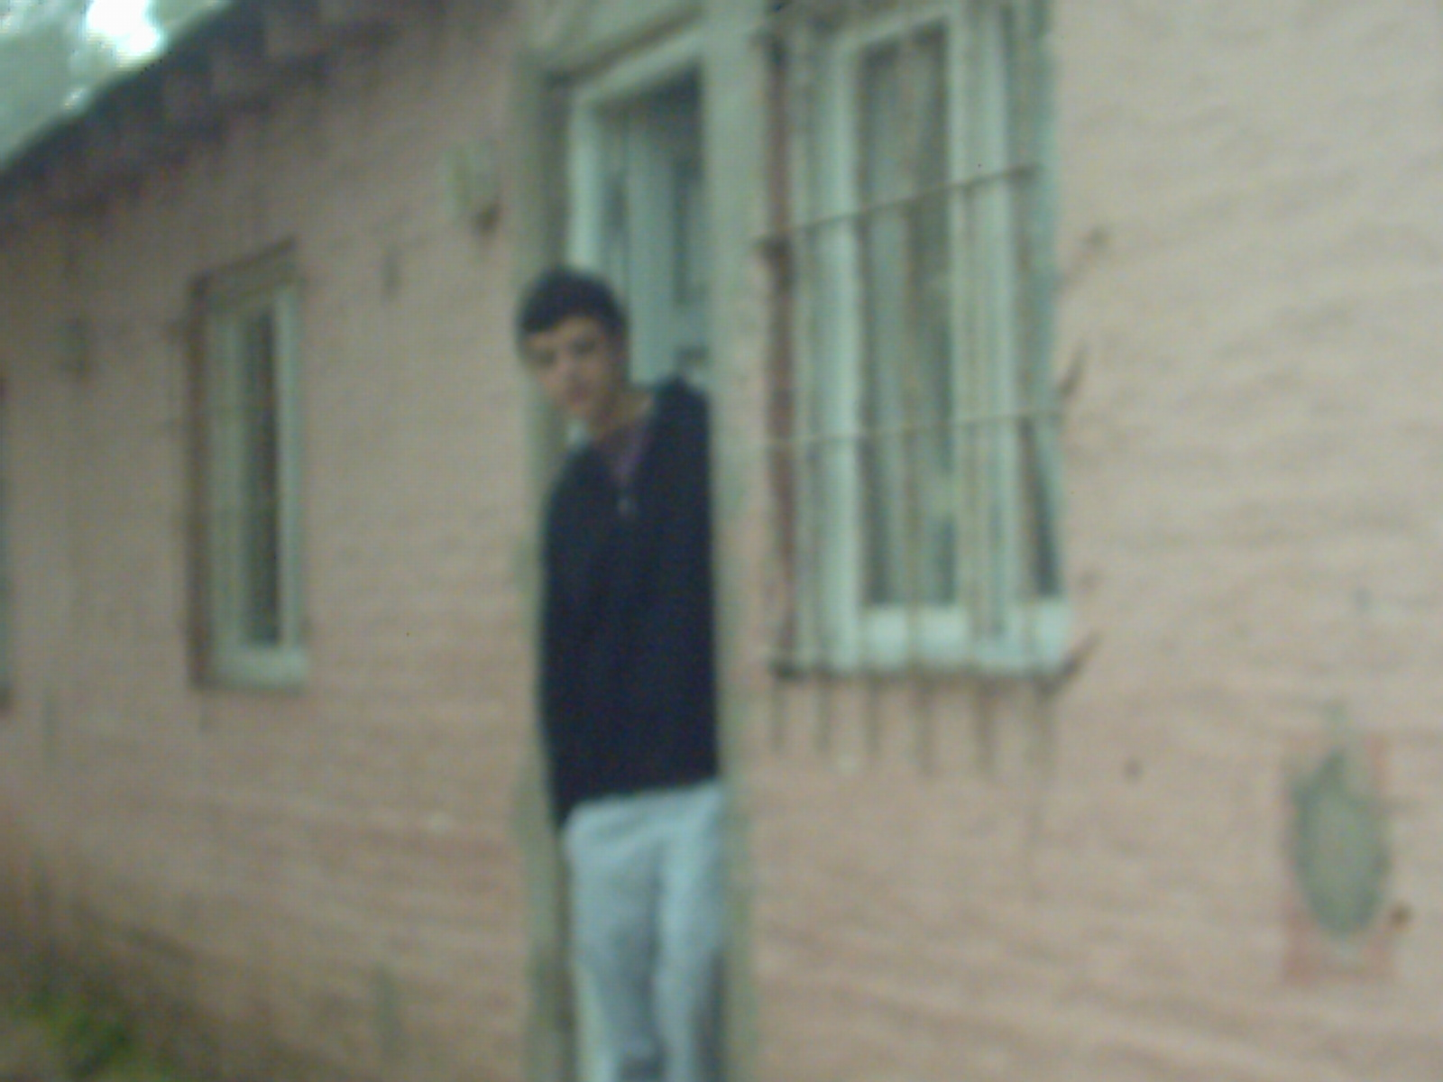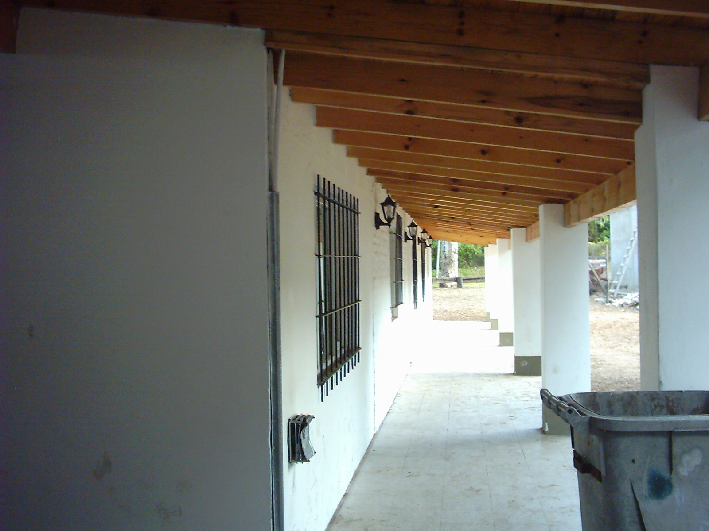

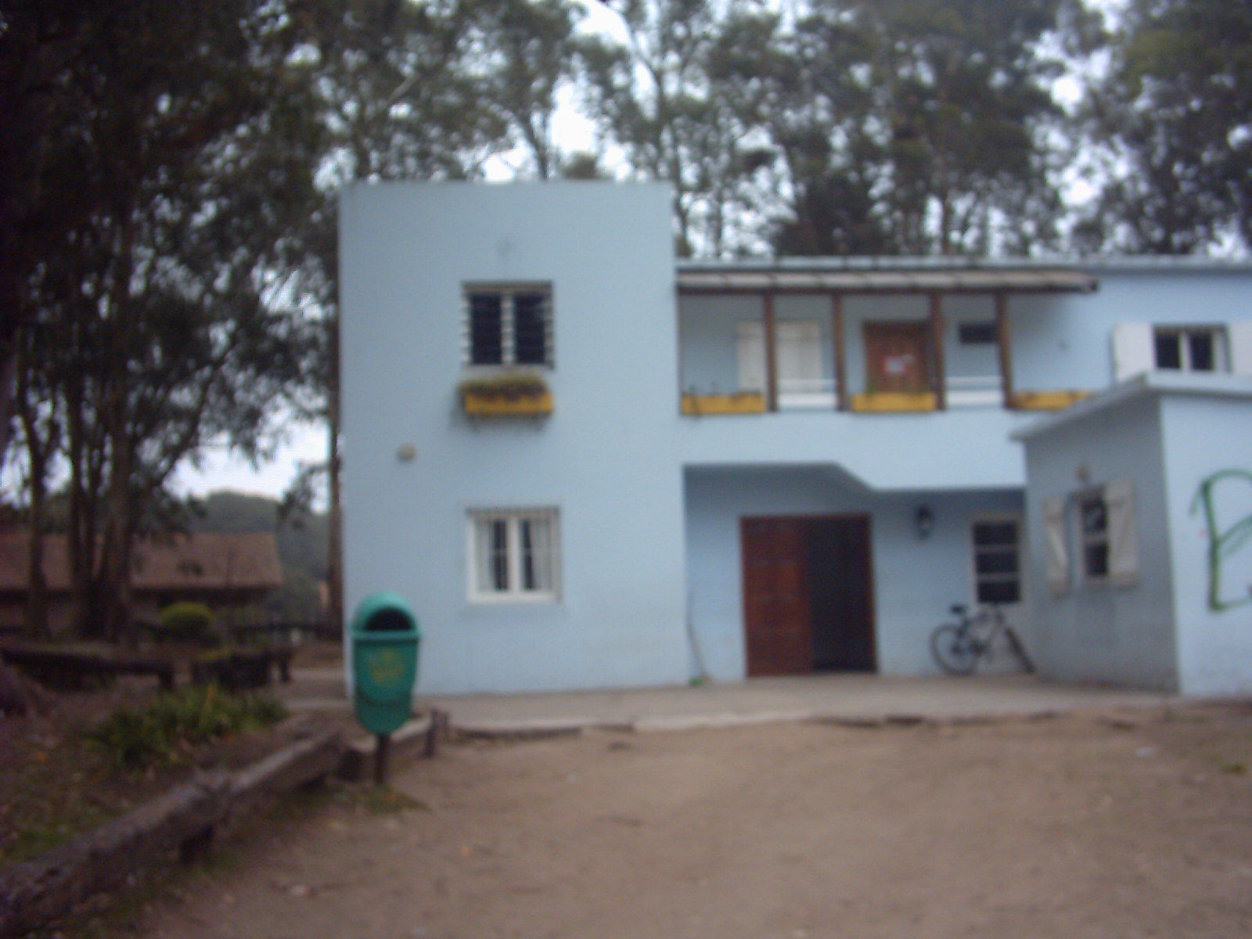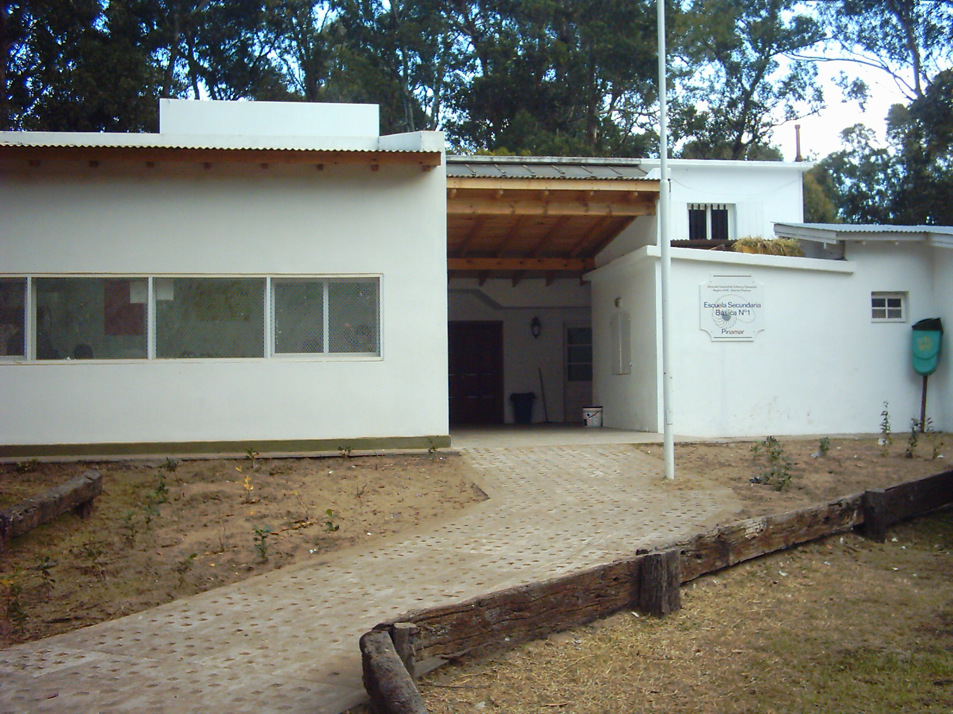

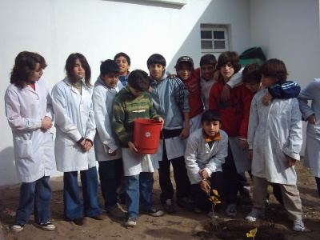

La colaboración de Ecología hizo posible que los alumnos de primer año pudieran plantar ligustros para los cercos que se están realizando como parte del proyecto ambiental de Construcción de la Ciudadanía.

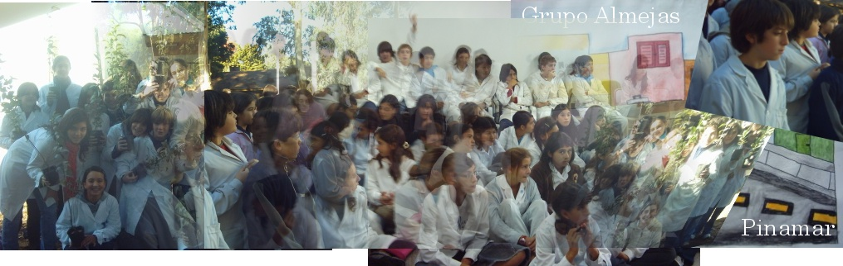

Otro grupo estuvo diseñando cestos de residuos para la basura de cada aula.

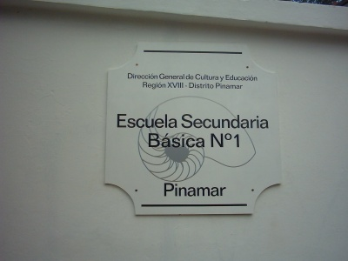

Se realizó el cartel de la Escuela, con su logo.

The concept of Family Tree has been taken from the existent similarity between the growing of a tree, being divided in more and more branches and the growing of a family. The trunk of our own family tree is composed by each of us, our parents are the primary branch, our grandparents the secondary one, etc.

The Family Tree in the English subject:

GOAL: to understand oral and written texts according to the needs of communication and information about the selected texts, producing simple texts using specific vocabulary about the family (picture).

TYPE OF TEXTS: narrative and descriptive.

GRAMMAR: verb TO BE .Personal Pronouns. Possessive Adjectives. Interrogative Pronouns (what-Where- how).
Introduction to Present Simple. Likes-Dislikes

ACTIVITIES: Students make a Family Tree, using real or hypothetical data. They work in groups creating pictures. They give information about age, nationality, jobs, likes and dislikes. Listening and reading about different types of family are the previous tasks. Then they expose the pictures orally, matching different relations between each member.

FONDO ESCUELA
Recibimos la segunda cuota del fondo escuela, un total de 1500$.- que se utilizaron para:

- Iluminación exterior del edificio
- Cambio de luminarias dentro de un aula, con agregado de apliques para una mejor iluminación.
- Compra de llaves, tapas ciegas y enchufes nuevos (todavía no se pudieron cambiar todos)
- Cambio de un Calefactor de 4000 calorías para una de las aulas.
- Pintura para el interior del edificio.
- Pago de la colocación de ventanas nuevas de un aula.

La obra de pintura la está realizando personal del Corralón Municipal.
Agradecemos al Sr. Roberto Erreguerena, quien nos arreglo todos los calefactores y nos instaló el nuevo GRATUITAMENTE.
Que nos queda por realizar:
- Arreglo de los Baños
- Ampliación del playón para Educ. Física
- Recambio de otras ventanas y ampliación de una puerta
- Arreglos en la biblioteca y sala de máquinas
- Kiosco
- Colocación de piso en la planta alta

Colaborando con la Cooperadora de la Escuela está ayudando a que estas obras se realicen.
Gracias
Página 3

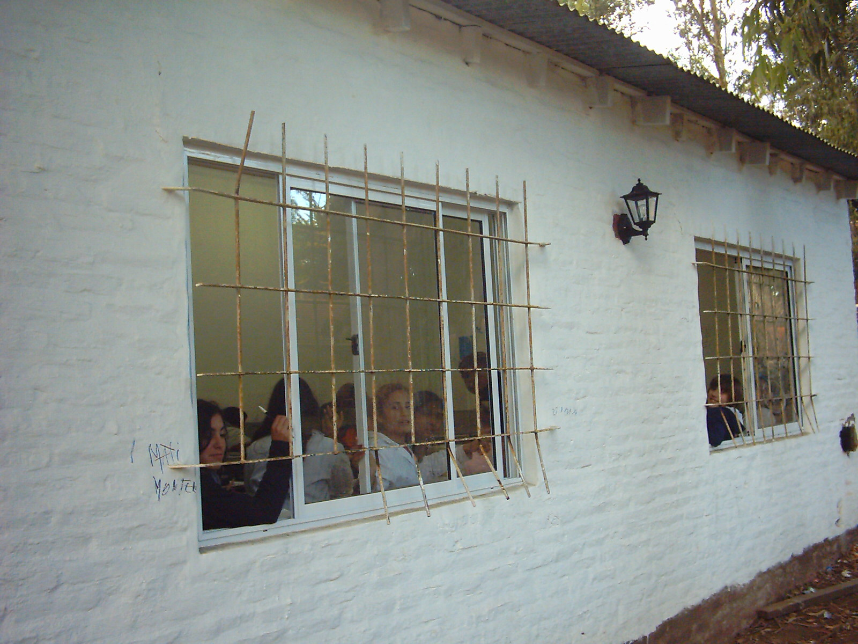

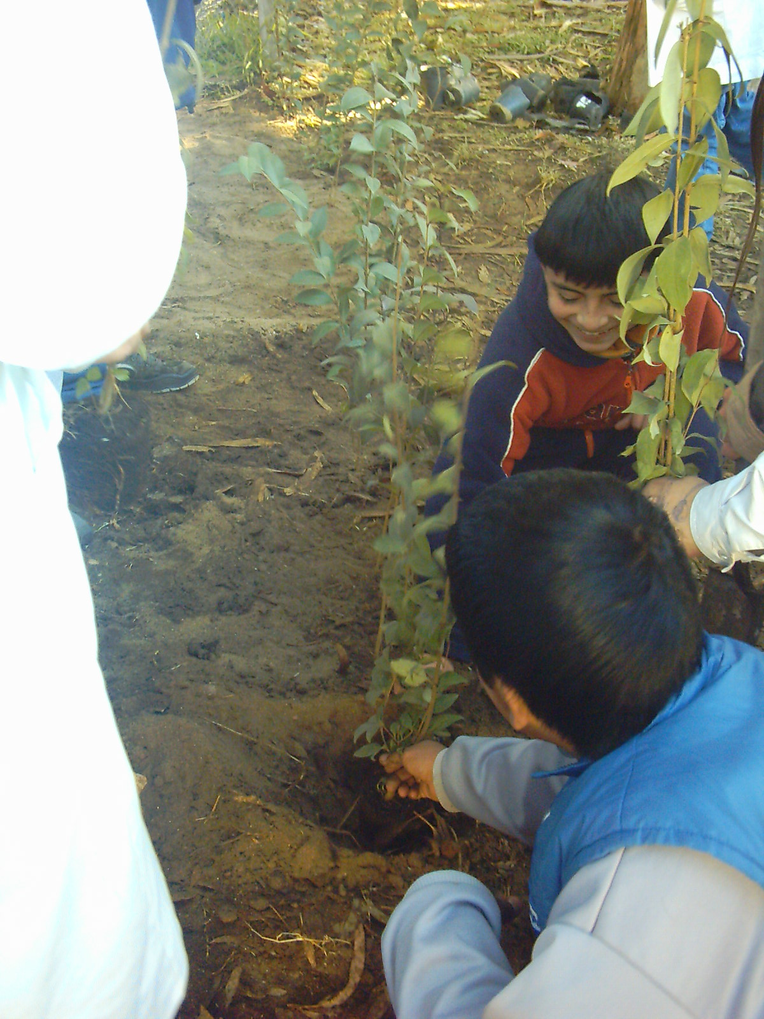

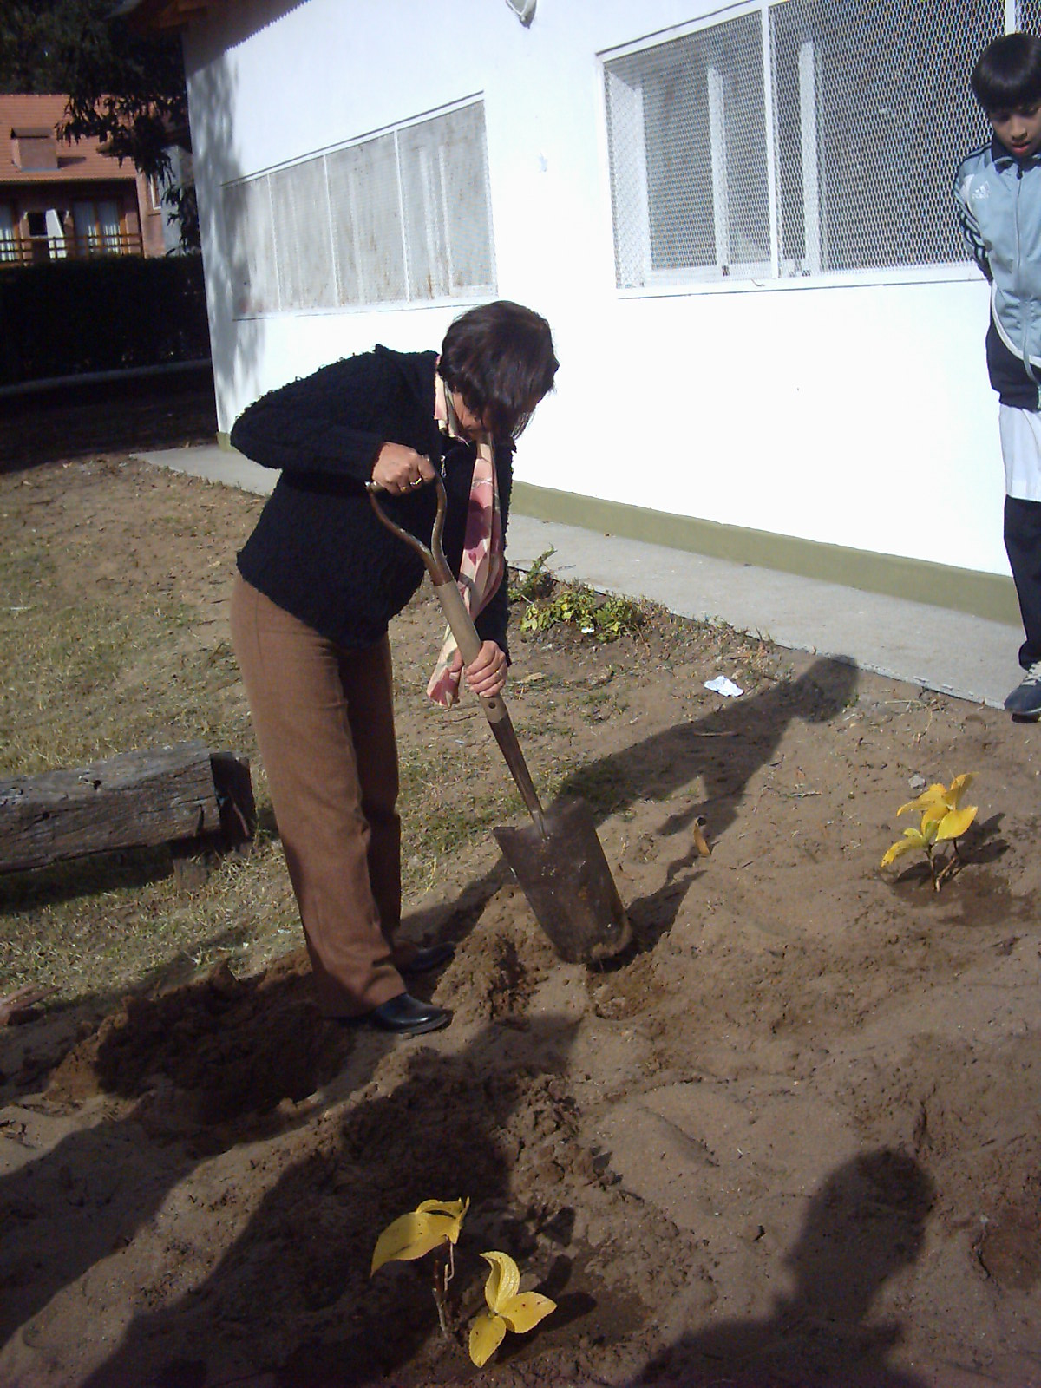

El concepto de árbol genealógico se ha tomado de la similitud que existe entre el crecimiento de un árbol, dividiéndose en más y más ramas, como el crecimiento de una familia. El "tronco" de nuestro propio árbol genealógico lo constituimos cada uno de nosotros, nuestros padres son las dos ramas primarias, los abuelos las secundarias, etc.
El árbol genealógico en la materia Inglés:
Objetivo: Comprender textos orales y escritos en función de las necesidades de información y
comunicación sobre los textos seleccionados , producir textos sencillos utilizando vocabulario
específico sobre la familia
Tipos de textos: Narrativos y descriptivo
Gramática: Verbo to be. Pronombres personales. Adjetivos posesivos. Pronombres interrogativos
(qué, cómo y dónde). Introducción al presente simple (I like- I don´t like)
Actividades: Armar un árbol genealógico, utilizando datos reales o ficticios de la familia.
Hablar sobre preferencias personales, sobre ocupaciones y profesiones, nacionalidades. Se realizaran actividades previas de lectura y escucha sobre descripciones de distintos tipos de familias.
La Familia, sus distintos tipos y relaciones de parentesco; todas estas concepciones empleadas sobre la base del uso de SUJETO, PRONOMBRES PERSONALES, y la utilización de los verbos SER y ESTAR. En síntesis es un árbol genealógico inventado por los alumnos en forma grupal e individual, al cual deben agregarle datos personales a cada miembro y además las relaciones de parentesco entre ellos. Como cierre de la actividad realizaron una exposición oral respondiendo a preguntas sobre: edad, ocupación, relaciones de parentesco entre un miembro y otro, nacionalidad, etc.

“Árbol Familiar. Autor: Matías Amadeo 1º 1º”.

Página 4

SB Nº 1

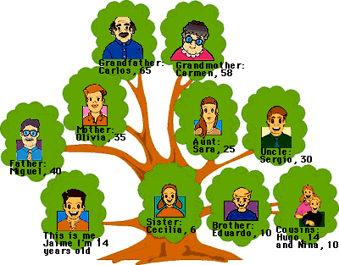

Desde el Aula: Ingles


Encuentro en las Escuelas es un proyecto colaborativo que invita a los docentes de distintas provincias argentinas y niveles del sistema educativo a trabajar con sus alumnos para compartir, vía Internet, información acerca de lo particular y distintivo de sus escuelas. Un espacio de encuentro en y entre las escuelas.
Propone recuperar las memorias y vivencias de las escuelas, describir su presente e imaginar su futuro, a partir de narraciones en imágenes y otros soportes multimedia, con el fin de indagar y comprender la propia historia y a la vez reconocer sus particularidades dentro de la comunidad educativa nacional de la que cada escuela es parte.
Una oportunidad para aprender a utilizar las tecnologías de la información y la comunicación (TIC) en la enseñanza y, a la vez, orientar a los alumnos en el desarrollo de un proyecto significativo y colaborativo.
Una propuesta interdisciplinaria de trabajo para compartir vivencias, historias, realidades locales y el patrimonio cultural tangible e intangible de las escuelas; teniendo en cuenta los contenidos curriculares específicos de distintas áreas: Ciencias Sociales, Lengua, Ciencias Naturales, Arte…
Los alumnos tienen la posibilidad de aprender de una forma distinta y motivadora, basada en el descubrimiento de su entorno más próximo, que les servirá de base para avanzar en su proceso de aprendizaje (descubrimiento, observación, investigación, intercambio, cooperación).
Pueden resignificar el uso de las herramientas digitales propias de la cultura de las nuevas generaciones (celulares, fotologs, blogs, chat) al integrarlas creativamente con los contenidos curriculares correspondientes a su nivel educativo.
El proyecto los invita a conocer y comunicarse con compañeros/as de todas las provincias, con los que aprenderán conjuntamente, además de establecer lazos de amistad.
Podes visitar el primer trabajo del grupo “Almejas” correspondiente a 1º 1º en:

http://www.encuentroescuelas.educ.ar

En el mapa picá sobre la provincia de Buenos Aires y te
aparece el listado con las escuelas y sus primeras producciones, busca la de los chicos “Almejas” y mirá su primer ENCUENTRO.
Página 5
Desde el Aula

SB Nº 1
JONÁS 950
PINAMAR, CP. 7167

Teléfono
02254404826

Correo electrónico
esb1pinamar@gmail.com

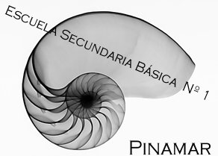

Hasta la Próxima
Escuela Secundaria Nº 1 de Pinamar

